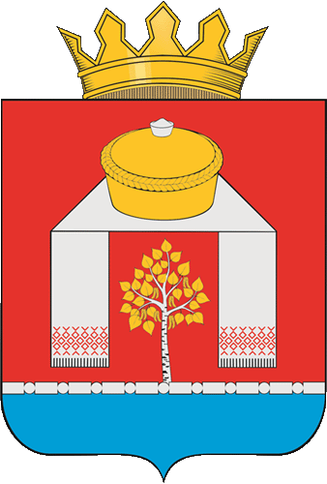

АДМИНИСТРАЦИЯ
ПАВЛОГРАДСКОГО МУНИЦИПАЛЬНОГО РАЙОНА ОМСКОЙ ОБЛАСТИ

Р А С П О Р Я Ж Е Н И Е

05.07.2024 № 110-р
р.п. Павлоградка

О признании утратившим силу распоряжение Администрации Павлоградского муниципального района Омской области
от 10.09.2019 № 117-р

В соответствии с Федеральным законом от 6 октября 2003 года № 131-ФЗ «Об общих принципах организации местного самоуправления в Российской Федерации», Бюджетным кодексом Российской Федерации, руководствуясь Уставом Павлоградского муниципального района Омской области:
1. Распоряжение Администрации Павлоградского муниципального района Омской области от 10.09.2019 № 117-р «Об утверждении ведомственной целевой программы «Обеспечение эффективного осуществления своих полномочий Администрацией Павлоградского муниципального района Омской области на 2020-2027 годы» считать утратившим силу.
2. Настоящее распоряжение вступает в силу с 01 января 2025 года.
3. Контроль за исполнением настоящего распоряжения оставляю за собой.

И.п. Главы муниципального района В.П. Белоус

